Naprawa iPhone 7 czyli jak dać sprzętowi drugie życie?
Postaw na kompleksową pomoc najlepszych specjalistów i ciesz się możliwościami telefonu jak po wyjęciu wprost z pudełka!

iPhone 7 - model marzeń?

Produkty firmy Apple od zawsze zachwycają i kuszą. Właśnie dlatego nowy model, kolejna generacja systemu staje się niemałym wydarzeniem w świecie elektroniki. Modele zachwycają zarówno doskonałymi rozwiązaniami technicznymi jak i bogatym designem. Telefon spod numeru siódmego wprowadzono do sprzedaży we wrześniu 2016 roku. Od dnia premiery klienci mogli wybierać spośród kolorów: złotego, srebrnego, czarnego, czerwonego i odcienia onyksu.
Jakie wady mogą się pojawić?
Sprzęt elektroniczny, choć reklamowany jako niezawodny, przy dłuższym użytkowaniu może okazać swoje słabsze strony. Rozbita szybka, zniszczone gniazdo słuchawek lub ładowania to coraz powszechniejsze problemy uniemożliwiające właściwe korzystanie z urządzenia. Naprawa iPhone 7 jest co prawda możliwa w ramach ochrony gwarancyjnej, choć ukryte wady odkrywają się przed użytkownikiem najczęściej tuż po upływie karencji.

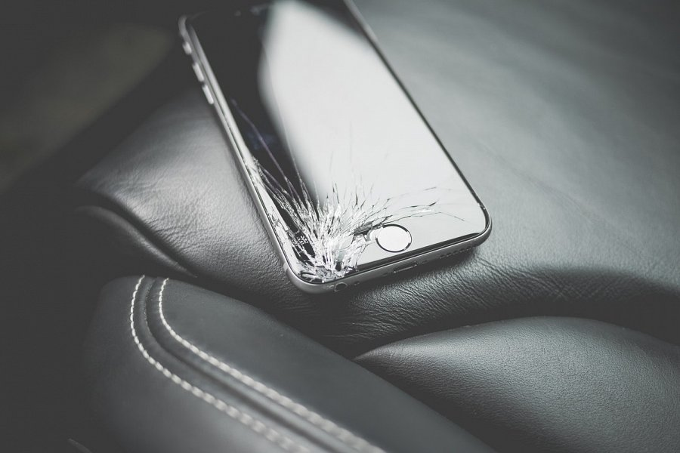
Postaw na kompleksową naprawę
W ramach pomocy firma GSM Ursus pomaga w kompleksowej naprawie podzespołów i części wchodzących w skład urządzenia. Dzięki doświadczeniu naszych specjalistów, wymiana baterii, stłuczonego wyświetlacza telefonu czy drobny lifting gniazda ładowania usprawnią codzienne działanie sprzętu. Naprawa iPhone 7 przeprowadzona w fachowy sposób to jedyna gwarancja długiej żywotności sprzętu, który przecież ma nam posłużyć przynajmniej do następnego sezonu. Firma z Warszawy działa w oparciu o części wymienne producenta specjalizując się w serwisowaniu urządzeń z nadgryzionym jabłkiem w logo. Już dziś sprawdź cennik i przekonaj się o jakości naszych usług.

